ASSUNTO:. REITERAMOS A INDICAÇÃO 225/2019 QUE SOLICITAVA A REALIZAÇÃO ESTUDOS PARA SUBSTITUIÇÃO DA ILUMINAÇÃO DA PRAÇA “4 DE MARÇO” LOCALIZADA NA RUA RAUL BRUNIALTI, NO PARQUE DAS LARANJEIRAS, POR LUMINÁRIAS DE LED, PARA MELHORAR A LUMINOSIDADE E SEGURANÇA DOS FREQUENTADORES.

DESPACHO:.

SALA DAS SESSÕES ____/____/_____

PRESIDENTE DA MESA

REQUERIMENTO Nº , DE 2019

SENHOR PRESIDENTE,
SENHORES VEREADORES,

Considerando que a indicação ainda não foi atendida e que este gabinete vem recebendo cobrança por parte dos munícipes.

REQUEIRO a mesa após ouvir o douto plenário que se oficie ao Exmo. Sr. Prefeito Municipal e a Secretaria competente reiterando a Indicação 225/2019 que solicitava estudos para substituição da iluminação da Praça “4 de março” localizada na Rua Raul Brunialt, no Parque das Laranjeiras, por luminárias de LED, para melhorar a luminosidade e segurança dos frequentadores.

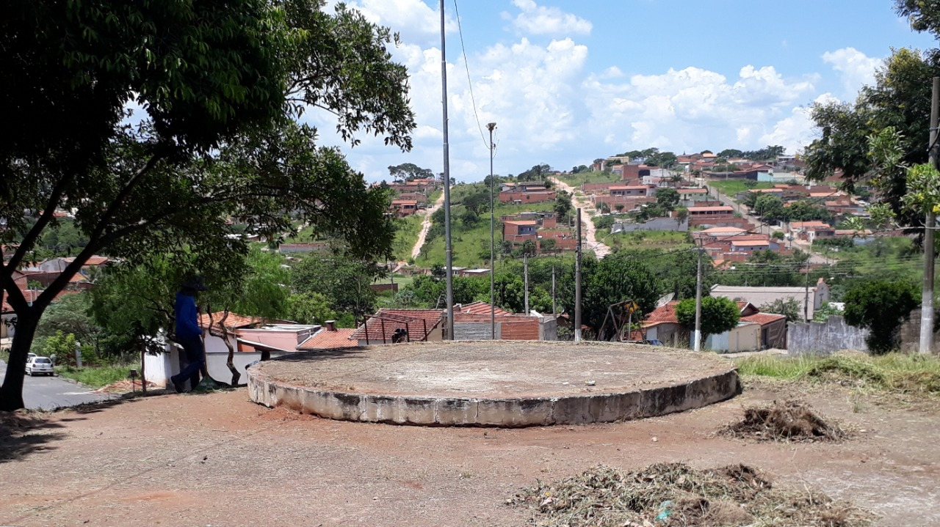

SALA DAS SESSÕES “VEREADOR SANTO RÓTOLLI”, aos 09 de agosto de 2019.

VEREADOR LUIS ROBERTO TAVARES VEREADOR CRISTIANO GAIOTO

